您好！首先感谢您对阿里巴巴www.1688.com的关注，阿里巴巴中国站是全球领先的采购平台和批发市场，现注册用户超过6000万，聚集了3亿多商品，覆盖42个大行业，5000多个三级行业，包括服装鞋帽、户外运动、母婴童装玩具、生鲜食品、家居百货工艺品、美妆日化、家纺家装建材、数码家电、电气电工安防、五金机电仪表、照明电子、机械设备、橡塑化工、金属冶金材料、包装行政办公、纺织皮革、小商品等。
近年来为了顺应1688.com平台的升级，阿里巴巴1688.com平台施行了与亚太最大的网络零售商圈淘宝平台实现了互通，接入支付宝，建立更严格的商家认证体系，从而实现了多行业的企业销售、采购及相关商务服务的全面互联网化。从原来的企业贸易信息平台转型为以交易为主的企业电子商务平台，突破了大金额、大订单、跨行业的在线交易与支付功能，实现了多个行业的销售、采购、商务服务的互联网化，推动企业电子商务发展，让天下没有难做的生意！

阿里巴巴诚信通服务方案

2016年，阿里巴巴将会继续深化与淘宝的对接，引入更多知名企业在1688.com平台上进行采购，强化线上线下的合作。同时与阿里体系内外的网站合作，打通搜索、社交、lbs(定位)、云等各类应用体系，帮助征信良好的企业搭建多维度产品价值，促进中小型企业品牌打造，让诚信看得见，让信用化财富。为企业找到更多的交易机会，更便捷的交易方式，实现交易的多元化。
全国统一服务费（诚信通标准套餐）：6688元/一年
一、阿里巴巴诚信通会员可以得到：
第一：一年365天都可以查看阿里巴巴5600万买家的联系方式。主动得与他们进行商业往来，谈生意。而且我们还可把你需要的买家信息直接匹配好，每天以邮件的形式发到您的电子邮箱，帮您找客户，不用你花费时间查找，开邮件就有客户！
第二：发布供应信息排名靠前。阿里巴巴每天有1.58亿的浏览量，市场繁荣，诚信通会员就相当在目前最大的网上市场建立起自己的销售店铺，当买家来采购的时候能够方便的看到您的信息，主动打电话来找您。诚信通会员排名优先于普通会员，并且每发布一条信息可以带3张图片，充分展示你的产品情况，做好网络广告。
第三：得到一个独立的企业商铺，阿里巴巴会为诚信通会员在阿里市场建设自己的企业网站，拥有详细的公司介绍和豪华的产品展厅，可以展示无限量的产品图片和一些企业资信情况，您可以随时上传或者更改您在网络上发布的图片和资料，维护跟推广的工作是由阿里巴巴公司来帮助您进行的。如果您的企业已经有了自己的网站，还可以把自己的网站链接到阿里巴巴网站做推广宣传。http://id.1688.com 这是阿里巴巴赠送给诚信通会员的企业网站。可以印在您的名片上面，维护老客户，无限空间，全面展示您的产品.
第四：可信度企业资质认证。认证是面向所有中小企业推出的一项专业认证服务。由第三方中国认证公司进行专业的信息核实认证，如实展现供应商真实经营状态，提供客观真实、标准权威的企业信用基础服务帮助卖家赢得买家信任。轻松识别真正厂商：卖家页面明确说明是属于生产型，贸易型还是服务型。第三方认证机构通过工商渠道查电话发送授权书，要求上传您的填好授权书（声明书），营业执照电子版，法人身份证等，通过认证店铺则开通，搜索的优先排名，让客采购商更放心的与供应商交易。
第五、提供支付宝安全交易货款。当您不放心和买家交易的时候，你可以选择阿里巴巴的支付平台（支付宝）进行交易（但不强制），支付宝实际上是你和买家的第三方信用担保机构！对卖家能实现款到发货，对买家能实现货到付款。交易过程确保全程安全。解决货款的后顾之忧！
第六：旺铺2.0 网站在原有模板的基础上进行了换代升级，新增了80套网站模板以及可以播放视频功能，并且您可以直接选择自己的行业模板，以更专业更绚丽的形象来向您的客户来展示。
第七：生意参谋2.0 此功能是基于阿里巴巴权威海量数据的分析工具，能帮助您掌握买家行为特征，增加询盘转化率和买卖沟通的机会，提供相关行业专业的数据服务，判断市场未来走势，帮助您掌握市场。
第八：精准营销。是专门为您提供在线营销工具。它能全面记录店铺访客，智能识别访客身份行为，主动洽谈赢取先机，多渠道获取访客联系方式，让您的访客变买家。
第九：询盘管理。它能全面收录来自阿里巴巴中文站的询盘，全方位跟踪买家行为，帮您智能跟进老客户，营销推广新客户，助您询盘转订单
第十：微供管理。1688为供应商提供的以服务微商为目的一整套系统，依靠微供，供应商可以为自己的微商代理发布极简化的商品信息，微商代理可以依赖“采源宝”独立APP一键铺货商品到微信朋友圈或者微博之中。
第十一：企业官网。 一站式0成本网站建设，省钱又省心（wanwang.aliyun.com）是阿里巴巴最新推出的一项专业的企业建站服务，为中小企业搭建专业、美观的独立官方网站，全方位展示企业形象，实现全网营销。（需自行购买域名，通过阿里巴巴后台进行备案）依托阿里生态圈与1688互通信用，商品等数据共用1688市场交易体系 精准营销外站版可识别访客（访客需阿里会员）提升企业官网与阿里巴巴商铺流量双项转化率！
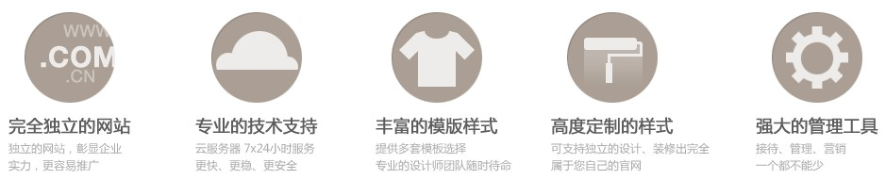
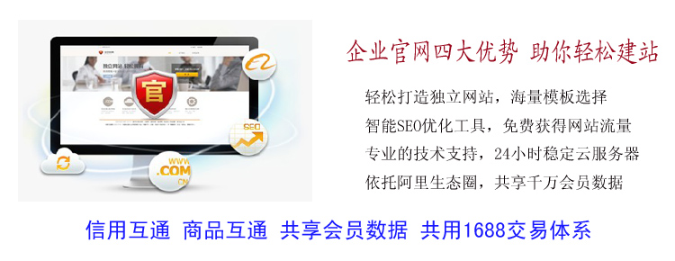
第十二：诚信通会员尊享移动旺铺。全网布局彰显企业实力，全新渠道接触客户，更多机会赢得订单，手机扫描二维码直达企业官网，让生意无处不在！（移动旺铺需智能手机，部分机型系统受限制，暂不兼容）作为一个拥有10亿手机用户、7亿手机上网用户的互联网大国，未来移动支付的市场需求将不可估量。也许在不久的将来，当人们走进商店购物时，只需掏出手机或提供姓名即可完成支付，摆脱钱包或许将不再是梦。2012年，移动互联网市场规模将在今年的基础上实现150%的增长。无论从增速还是总额来看，移动互联网都是未来几年内最具投资价值的领域。智能手机的快速普及为移动互联网的发展奠定了良好的基础。截止2012年初，全球手机用户数量达到60亿，全球有超过1.2亿的互联网用户。



★快速移动端建站
★诚信档案展示
★手机旺铺与超级旺铺内容同步
★二维码直达手机旺铺
★打通手机旺旺和电脑旺旺

全网布局全新渠道
全面掌握移动终端

二维码：宣传更快速，显示更潮流，彰显企业实力形象。
二．全网诚信通新增服务：
2016年，阿里巴巴将会继续深化与淘宝的对接，引入更多知名企业在1688.com平台上进行采购，强化线上线下的合作，通过与阿里体系内外的网站合作，打通搜索、社交、lbs(定位)、云等各类应用体系，帮助征信良好的企业搭建多维度产品价值，促进中小型企业品牌打造，让诚信看得见，让信用化财富。为企业找到更多的交易机会，更便捷的交易方式，实现交易的多元化。

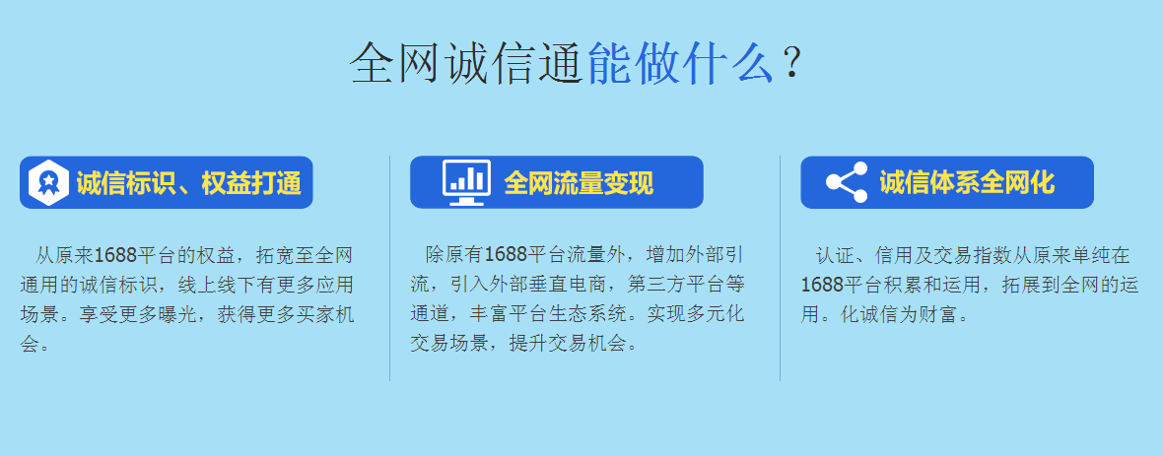
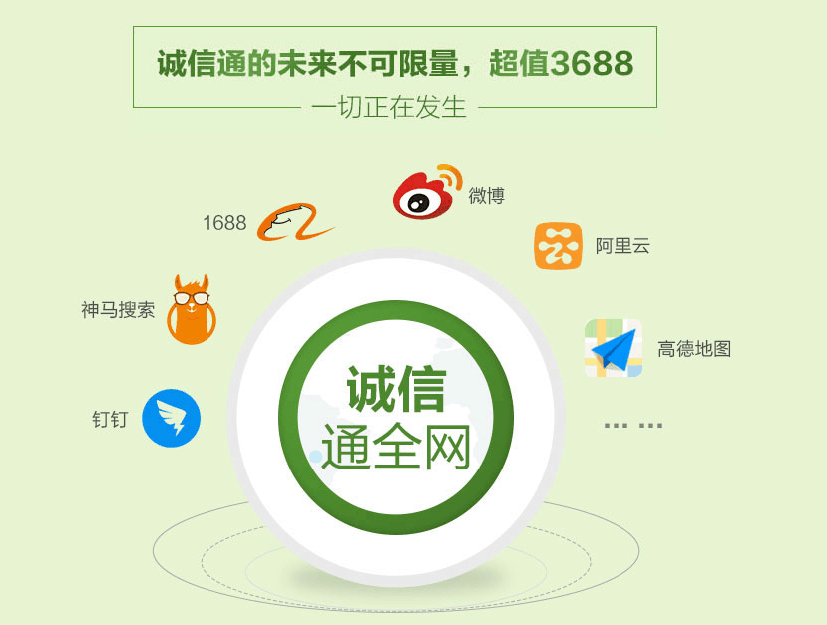
第一、新郎微博
通过跟新浪微博的合作，会给中小企业一键开通整个诚信认证的一个帐户，在这个过程中跟微博在相互的交互页面会把整个客户的产品和客户信息，包括产品信息进行曝光和整个营销。同时也会把企业的认证标识信用全部在微博上得以更好的实际的展现，另一块同时为中小企业提供每月近多400亿次曝光的量，通过与微博深度的合作，1688平台有海量的一手好的货源，微博有海量的活跃用户，希望能为微博的用户一键买到更多一手的货源，同时为1688用户能更好的进行价值的变现，使双方平台在整个通路上更好的打通，另一块跟微博进行更多深度资源的合作，比如说网红，利用网红的知名度把1688平台的网货平台和整个网络规则更好向传透，同时希望利用网红在整个运营体制、运营经验上给1688平台的中小客户更好的互通。
1、从原来单纯的诚信通只提供中小企业在1688的权益，接下来变成一个通用的为诚信做一个达标。使它能在透视上下线上线下能提供更多应用场景。
2、原来单纯通过1688平台为企业收集的认证和信用数据，和一些交易指数进行积累，转变成更多的通过全网进行信息采集来对企业进行认证和标识。
3、从原来单纯的诚信通产品和会员只对1688平台进行支撑，希望未来诚信通能去通过不仅仅是对内部的B2B平台，包括通过对外部的甚至第三方包括五矿和阿里刚刚说的垂直，更多垂直电商，甚至第三方外部平台做支撑。
那新浪微博是怎样帮您去做效果的呢？
一：流量扶持，双向曝光
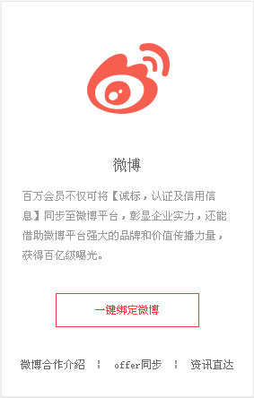
据有效数据表明，新浪拥有2.61亿月度活跃率，1.2亿日度活跃率，4800万+支付用户，91%的移动端使用比率（案例：粉丝关注，转发）
二：提升转化率，诚通天下
现在您的阿里诚信标识不仅能在阿里上做展示，还可以在微博／高德／钉钉都能做宣传展示的，有“诚”标认证，说明您的身份是得到认证的，是可信的，能够大大加深买家对你的信任度，提交客户转化率。已经有54万的诚信通用户开通官微。

第二、与高德地图玩跨界
国内一流的免费地图导航产品，也是基于位置的生活服务功能最全面、信息最丰富的手机地图，是国内最大的电子地图、导航和LBS服务解决方案提供商高德软件提供。跟高德地图合作也在进行一个基于地理位置的一个项目的推进，未来买家在搜索卖家的时候，能更好更精准的定位地理位置，更好的找到诚信通企业，更精准的找到合作机会。
在传统市场环境中，买家只能漫无目的地走到全国批发市场，到各个档口去找款。而阿里巴巴旗下的1688云市场则以O2O的方式，为线下批发市场量身打造了一套“互联网+”解决方案，为传统批发市场的转型升级提供了可靠的产品和相对成熟的模式。

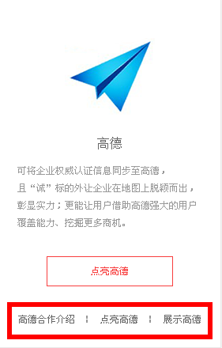
而此次高德地图和1688云市场合作推出的室内地图导航服务，则是1688云市场为线下批发市场提供的富有竞争力的服务功能。目前，1688云市场线下的两个合作市场——中纺中心服装城及杭派精品服装市场已经上线了该服务。在这两个市场中，批发买家通过室内地图导航服务，可以实现精准导航到店、寻找市场内设施;而商家则可以提前预知客户到店，市场方可以根据沉淀的数据进行相应的规划。与高德合作的室内地图及导航功能，有力地提升了1688云市场合作市场中各方的服务体验。

高德室内地图，让批发市场的用户服务体验“倍儿爽”
传统市场环境下，买家只能漫无目的地在批发市场转悠，或是仅仅依赖之前的进货经验;而卖家的一些新品，以及新入驻的卖家，均很难被光顾;买卖双方信息不互通，很难推动买卖双方交易的进行和扩大。借助大数据的优势，结合买卖双方的个性化需求和室内导航定位的需要，阿里1688云市场联合高德地图及室内地图为线下批发市场开发了帮助买家便捷找款，快速找新款、爆款，挖掘新合作伙伴的特色服务功能。
杭州中纺中心服装城及杭派精品服装市场的用户率先体验了“倍儿爽”的服务。利用高德地图室内地图导航服务，批发买家可实现复杂商业大楼内的导航到店，以及快速寻找公共设施等行为。批发买家可在批发市场商业大楼内，结合商业营销场景，在屏幕或者手机端领优惠券或寻找到好货源后，其手机端即可显示相应的档口，同时直接发起室内导航，买家可利用室内导航快速到店。同时利用高德地图室内地图导航服务，批发买家还可以方便的查找电梯、扶梯、洗手间、ATM等楼内公共设施，全面提升便利度。
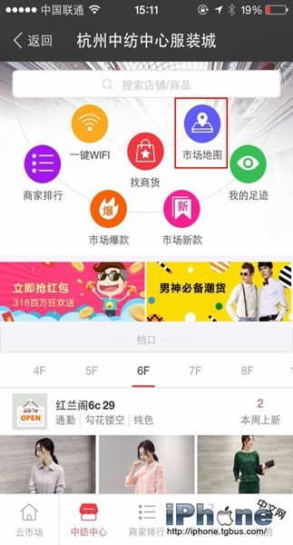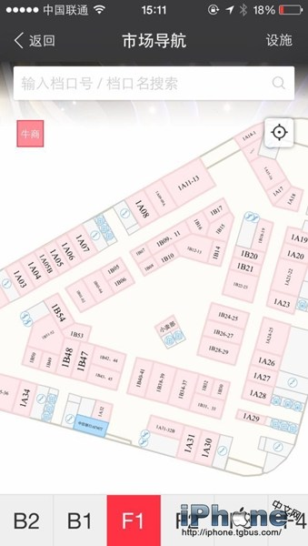
在1688云市场中点击市场地图即可进入室内地图导航页
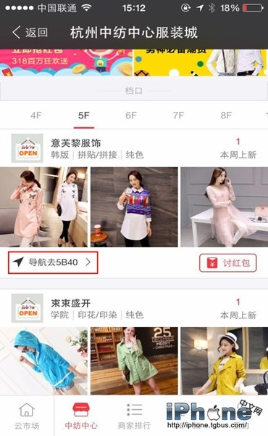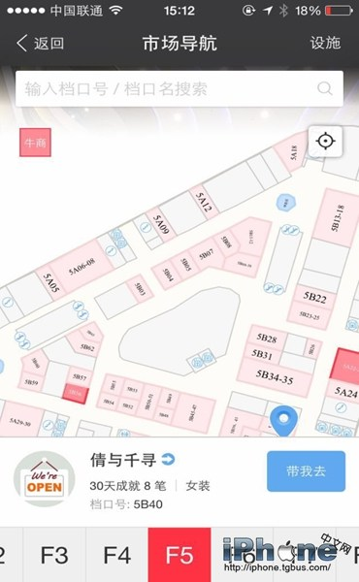
用户选取心仪的档口号后可以直接发起导航
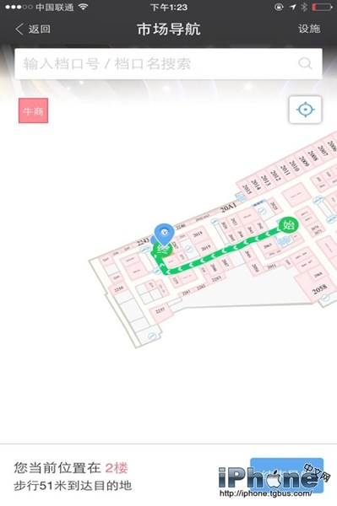
跟随导航即可快速到达批发商处
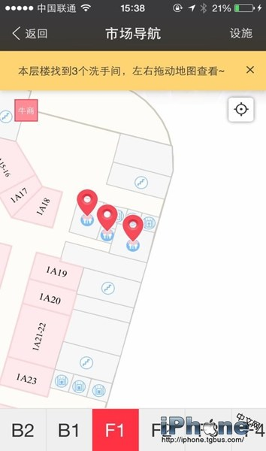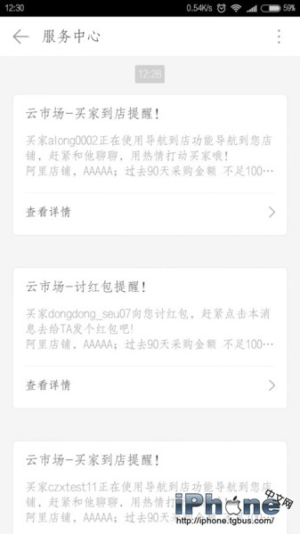
用户还可方便的查找楼内其他公共设施
与此同时，当买家在发起导航即将到店的时候，商家就可以收到一条消息，提前获知买家即将到店，从而更好的进行准备。而市场方也可以根据室内的人流、到店、交易等数据，更好进行市场内商家的位置调整和规划。一举三得，无论在买家、商家还是市场方，都有助于提升用户体验。
通过室内地图导航服务，商家可提前预知客户到店
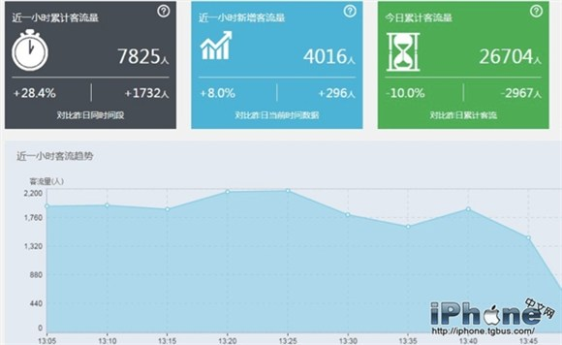
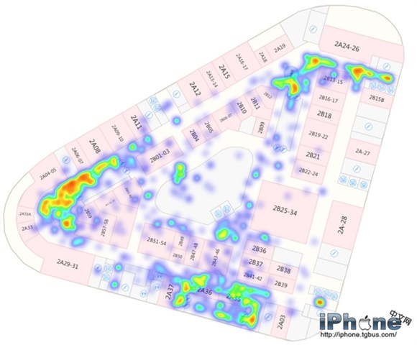
市场方也可以根据室内的人流、到店、交易等数据，更好进行市场内商家的位置调整和规划

发力跨界营销 高德地图为批发带来更先进商业思路
此次与1688云市场的合作中，高德地图还为有固定搜索偏好的买家提供了活动推荐功能，全面发力跨界营销。这几天，用户只要用高德地图搜索1688云市场线下女装批发的两个合作市场——中纺中心服装城或杭派精品服装市场，即有机会参加1688云市场举办的国际时装拿货节3月上新季的活动。在这里，用户可以随时随地找到有真实档口的优质货源，还能参加抢红包的活动，全面为从事服装生意的老板们开通了找款拿货的新思路。
参与的办法很简单，用户只需打开高德地图，在搜索框中搜索中纺中心服装城或杭派精品服装市场，然后在搜索页面点击右下角“详情”，即可看见活动详细信息。然后再点开活动链接，页面即显示阿里巴巴1688的活动了，再在页面中点击抢红包就能参加抽奖啦。
目前，通过1688云市场客户端、支付宝客户端均可体验高德地图批发市场室内地图导航服务的相关功能，而这也是高德室内地图和批发市场行业的首次合作。在地图导航市场成熟化的大背景下，高德地图与1688云市场的创新合作，不仅解决了批发商家和买家等用户群体在不同场景下的痛点，而且也满足了用户的个性化需求，打造极致的用户体验，全面帮助服装批发等用户开辟市场新格局。1688云市场的用户还等什么?立即使用室内地图导航服务，手握神器去进货吧!

三．特色服务：
第一、名企采购 阿里巴巴是一个专业贸易市场，不但可以帮您开源接订单，还可以帮您节流降低采购成本。诚信通会员可以优惠价格购买众多工业品、原材料及商务服务，而且低价正品快捷。1688.com平台也适时推出大宗采购专场，为大中型客户提供快速采购通道，目前已经在平台上顺利完成采购的大型客户有中铁集团、神东集团、中天集团、富士康、志高空调、上海联通、兰亭集势 阿里巴巴集团等。整个产品体系还在不断完善中，支持企业、政府部门的阳光采购。
第二、工业品牌库 阿里巴巴致力于打造全网最权威的工业品牌库。囊括安防/机械/五金/电工/电子/照明/仪器行业的知名品牌信息，为买家提供最专业的品牌导购体验，包括品牌原厂/授权经销商查询;商品型号参数查询、参考价格对比等功能，如果您是品牌所有者或授权代理商，就有机会入住全球最大的iMall商城（工业品品牌商城）。

第三、阿里巴巴专场活动 诚信通会员可以免费参加3· 21抢货节、9·19 32场“中国好货源“的备货狂欢节、11·22的年终大促活动等专场活动推广时优先报名！阿里巴巴帮你免费的推广宣传，快速提升店铺客流量,成交量！
第四、担保交易安全 当您不放心和买家交易的时候，可以选择支付宝进行担保交易，或者把您的合同传真给阿里巴巴做备案。万一出现问题，可由阿里巴巴做调解，保障您的货款安全。
第五、物流配送 可享受阿里巴巴推荐物流合作伙伴（目前已签约佳吉、中铁、新邦、德邦、圆通、天天、韵达7家）最低45折起物流优惠价，江浙沪、珠三角、京津唐等重点地区物流价均5元起步。
第六、阿里贷款，无抵押、低利息、速度快、不使用不收利息，解决长期困扰中小企业的资金问题，目前开通的省市有浙江、江苏、福建、广东、北京、上海。
四、办理条件（认证资料）：
1.个体性质：通过年检且通过年检无异常的营业执照，法人身份证
2.公司性质：通过年检且无异常的营业执照，申请人身份证，对公账户
五、办理流程
办理方式一：在线订购
1.阿里巴巴当地服务专员指导客户登陆www.1688.com官网---注册账号(店铺注册账号)。
2.注册成功返回首页，点击左上角诚信通服务，订购适合的套餐。
3.支付套餐费用。
4.专员确认到款后，中国权威认证公司开始认证客户资质。
5.客户会接到认证公司电话，要求通过邮件形式回传给认证公司相关资料，收到后认证公司联系当地工商局审核，通过后即开通旺铺（企业需要认证公司给公户打款，客户联系认证公司确认收款金额，以此验证公户正常使用）通过后店铺开通。
办理方式二：打款方式

1、阿里巴巴服务专员发服务订单，您需要核实服务订单的内容，并盖公章回传给阿里巴巴或者
给当地的服务专员；
2、安排人员办理款项并把汇款单拍照或扫描回传给专员，同时注意在汇款底单上
上您的会员登陆名ID和服务人员的名字；
3、款项到帐后负责认证的公司会主动联系您，您需要提供合法有效的营业执照和公司的授权书
配合认证通过；
4、认证通过后开通诚信通服务；

诚信通项目服务流程
贵公司
客户专员
确定合作意向 签署定单 履约付款
客户专员收到付款或者付款凭证底单后连同定订单交给客户支持部门
客户支持部门（渠道助理）将定单扫描录入阿里巴巴系统，交阿里巴巴杭州总部进行审核
转交专业的第三方认证公司认证，认证时长5---7个公司日。通过认证后，由阿里巴巴总部在即日开通诚信通服务
开通合同服务期的服务，开始计费 有专门的客服联系为你服务

六.参考资料
2016年互联网格局的十大趋势
1.二维码：将是未来移动互联网的主要入口之一；
2.HTML5：将可能成下一代移动互联网的杀手锏；
3.大数据(存储、计算、分析、挖掘):主要在四个方面挖掘巨大商业价值：对顾客群体细分，运用大数据模拟实境，发掘新的需求和提高投入的回报率；提高大数据成果在个相关部门的分享程度，提高整个管理链条和产业链条的投入回报率；
4.物联网：物联网产业是当今世界经济和科技发展的战略制高点之一，它被称为继计算机、互联网之后世界信息产业发展的第三次浪潮。作为新一代信息技术应用的重要方向，正处于快速发展阶段。
5.移动支付：智能手机的快速普及催生了移动支付这个巨大行业的发展。
6.O2O：移动互联网的快速发展让线上和线下的连接从来没有像今天这样紧密。“本地”已经成为互联网、尤其是移动互联网最重要的下一站。
7.云计算：在业界看来，云计算有望成为继大型计算机、个人计算机、互联网之后的第四次IT产业革命。
8.移动电商：十年前，电子商务在中国的零售领域还不足挂齿。十年后的今天，如火如荼的电子商务已经开始对传统零售产生威胁和冲击。去年全国电子商务交易额达到6万亿元，占GDP的比例也达到了13%。
9.互联网云电视。

